Конспект логопедического занятия по теме: «Дикие животные наших лесов»

Цель: Коррекционно-образовательная:
- учить правильно, употреблять притяжательные прилагательные;
Коррекционно-развивающие:
- активизировать словарь по теме, развивать связную речь;
- развивать мыслительную деятельность и внимание.
Коррекционно-воспитательная:
- воспитывать у детей любовь к животным.
Оборудование: предметные картинки с изображением детенышей диких животных, набор игрушек диких животных или фотографии; картинки для проведения игры ««Чей? Чья? Чье?».
Ход занятия
- Организационный момент
Игра с мячом игра «Назови семью»:
папа – медведь, мама –медведица;
папа – волк, мама – волчица;
папа – заяц, мама – зайчиха;
папа – еж, мама – ежиха.
- Артикуляционная гимнастика.
Упражнение для губ и щек. «Ёжик фыркает» - вибрация губ.
Упражнения для языка. «Белочка собирает грибы». Грибы на короткой и длинной ножках. – открывать и закрывать рот, не опуская языка.
Мишка слизывает мёд. Облизать сначала только верхнюю губу (язык «чашечкой»), затем облизать верхнюю и нижнюю губы.
Медведь по лесу бродит.
От дуба к дубу ходит.
Находит в дуплах мед
И в рот себе кладет.
Облизывает лапу
Сластена косолапый,
А пчелы налетают,
Медведя прогоняют.
- Объявление темы.
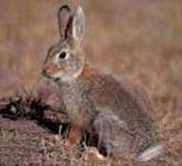Сегодня к нам на занятие придут животные. А вот какие, надо отгадать.
- Угадайте, что за шапка:
Меха целая охапка.
Шапка бегает в бору,
У стволов грызет кору. ( заяц) Ребенок выбирает фигурку животного (картинку) из ряда других и ставит на наборное полотно.
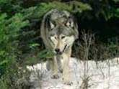- Кто зимой холодной
Бродит злой, голодный? (волк) (выбрать фигурку животного (картинку) и поставить на наборное полотно).
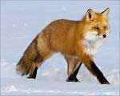-Хвост пушистый, мех золотистый,
В лесу живет, в деревне кур крадет (лиса) (выбрать фигурку животного (картинку) и поставить на наборное полотно).
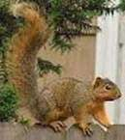- Кто с высоких толстых сосен в ребятишек шишку бросил? (белка) (выбрать фигурку животного (картинку) и поставить на наборное полотно).
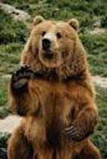-Летом гуляет, зимой отдыхает. (медведь) (выбрать фигурку животного (картинку) и поставить на наборное полотно).
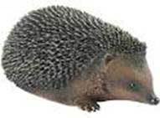Сердитый недотрога
Живет в глуши лесной.
Иголок очень много
А нитки ни одной. (еж).
На наборном полотне выставляются все картинки.
- Дети, почему этих животных называют дикими?
У наших животных есть детеныши. ( картинки выставляются на доску) Кто это?
Давайте скажем полным предложением:- У лисы один лисенок.
У зайца один зайчонок, и т.д.
- 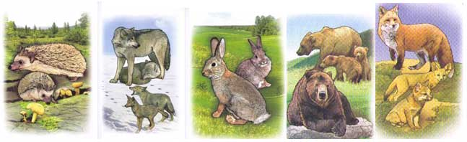
- Физкультминутка.
- Что ж ты, ёж, Дети выполняют упражнение
Такой колючий? Ежик.
- Это я на всякий случай. Меняют руки.
Знаешь, кто мои соседи? Сжимают и разжимают сплетенные пальцы рук.
Лисы, волки, да медведи! Выполняют упражнение (лисичка), затем имитируют движения медведя.
- Развитие зрительной памяти.
«Кого не стало?». Дети запоминают картинки на наборном полотне, затем закрывают глаза, а логопед убирает одну картинку. Дети открывают глаза и называют картинку, которой не стало.( не стало двух зайчат и т.д.)
- «Кто, где живет?». Где себе дикие животные устраивают «домики»?
Лиса живет (где?) - в норе. Ёж живет в норе.
Белка – в дупле.
Волк – в логове.
Медведь в берлоге.
- «Чей? Чья? Чье?»
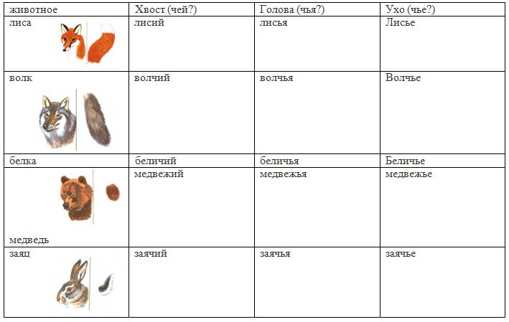
8. Итог занятия и оценка работы детей.

